Проверочная работа по окружающему по теме «Природа» №2
Фамилия, имя _____________________________________________

№ | Содержание задания | Само-  оценка | Крите-  рии | Оценка учителя
1. | Какие понятия соответствуют этим объектам? Укажи стрелками.  Царство космос  Солнце планета  Луна грибы  Звезда земля  Вселенная спутник |  | 5 баллов
2. | Подчеркни объекты живой природы зеленым цветом, а неживой – красным.  Солнце, человек, завод, облака, камень, Луна, верблюд, стекло, кувшинка, вода, сорока, жук, чайник, рябина, крокодил, снег, карандаш. |  | 13 баллов
3. | Подчеркни, что необходимо для всего живого на земле:  Вода, свет, луна, воздух, тепло, небо, цветы. |  | 4 балла
4. | Соотнеси животных с названием группы (используй разные цвета), укажи стрелками:  Тигр, крот, летучая мышь, белка птицы  Стриж, страус, утка, лебедь насекомые  Окунь, камбала, щука, акула звери  Бабочка, стрекоза, шмель, кузнечик рыбы |  | 4 балла
5. | Поставь цифру 1 около рисунка дерева, цифру 2 около кустарника, цифру 3 около травянистого растения  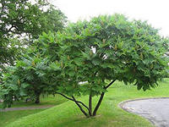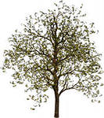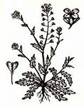  ___ _____ ____  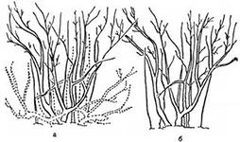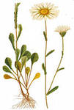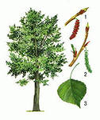  _____ ____ ____ _____ |  | 7 баллов
Мой результат: Итого: 33 б. /
31 – 33 б. – Отлично!
24 – 30 б. – Хорошо!
16 – 23 б. – Удовлетворительно. Надо поработать!
15 и менее б. – Не справился. Надо поработать!

